**ГАСТРОНОМИЧЕСКАЯ КАРТА СОЛОВЬИНОГО КРАЯ[1]**

Летом 2019 года стартовал проект «Гастрономическая карта Соловьиного края». Районы Курской области на Коренской ярмарке представляли свои самые лучшие традиционные блюда. Было выбрано 23 вкусных, необычных кушанья, которые вместе с рецептами разместили на карте нашей области.

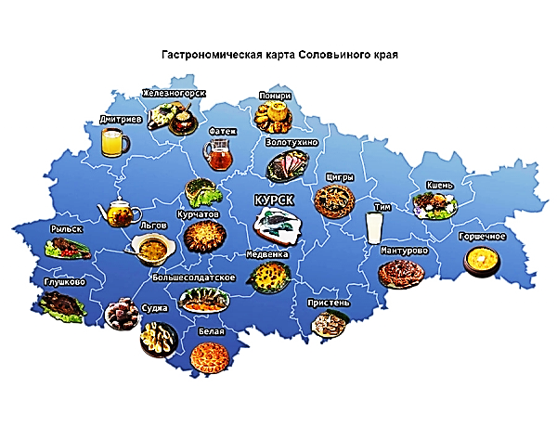

Каша "гарбузня" (Поныровский район), вареники с дырочкой (г. Суджа), картофельные друньки (Курчатовский район) – это лишь немногие названия блюд, представленные на карте.

А что подавали Афанасию Фету на обед? Кто такие князья Мещерские и какой они пили квас? Об этом можно узнать, пройдя по ссылке <http://www.gokursk.ru>

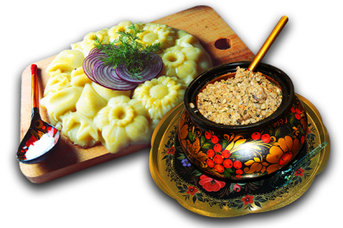**«БОГАТАЯ КАША И ГОРОХОВЫЙ КИСЕЛЬ»**

(Железногорский район)

Самой знаменитой кашей в купеческой слободе Михайловка была «Богатая каша».

Богатой она была потому, что для её приготовления, кроме перловой крупы требовались грибы, лесные орехи, семена тыквы и обжаренный лук с морковью. Блюдо считалось праздничным лакомством.

Каша подавалась с гороховым киселем, который был не только необыкновенно красивым на вид, а ещё вкусным, полезным и любимым блюдом Михайловского купечества и простых слободчан.

**ДОЛГОСРОЧНЫЙ СОЦИАЛЬНЫЙ ПРОЕКТ**

**«Питание современного школьника»**

1. 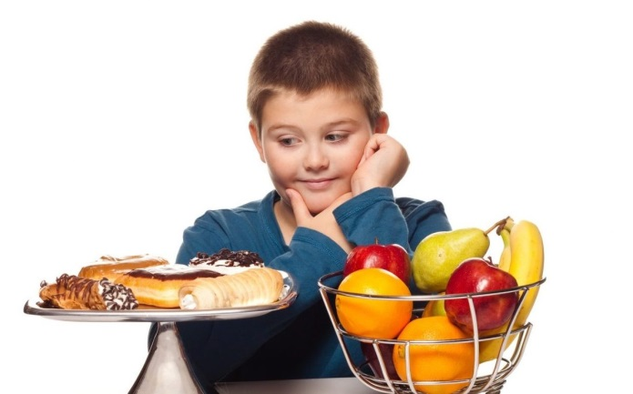***Предлагаемая цель:*** выяснить качество, энергетическую ценность употребляемых обучающимися продуктов питания, их соответствие санитарно-эпидемиологическим нормам и требованиям.
2. ***Задачи:***

• 1) провести социологический опрос среди обучающихся с целью выяснения, как они организовывают свое питание в течение учебного дня;

• 2) изучить специальную литературу по выбранной теме;

• 3) ознакомиться с нормативными документами об организации школьного питания;

• 4) проанализировать недельное меню школьной столовой на

соответствие требованиям по калорийности питания;

• 5) выяснить уровень обеспеченности школьников витаминами на момент исследования.

1. 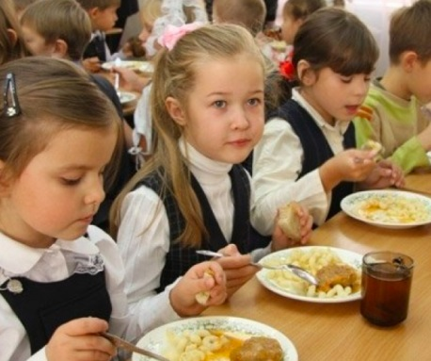***Гипотеза***: большую часть времени современные школьники проводят вне дома, питаясь в школьных столовых, буфетах, покупая еду в ближайших киосках и магазинах, всегда ли она вкусна, полезна, а, главное, безопасна для детского организма?
2. Значение питания.
3. Энергетическая ценность пищи.
4. Физиологические потребности детей школьного возраста в энергии и основных пищевых веществах.
5. Среднесуточные нормы физиологических потребностей в пищевых веществах и энергии для детей и подростков школьного возраста.
6. Витамины.
7. Хранение продуктов.
8. Желудочно-кишечные заболевания.
9. Школьная столовая.
10. Социологический опрос. Анкетирование.
11. Сведения о заболеваемости учащихся болезнями желудочно-кишечного тракта.
12. Выводы.

**ПОДУМАЙ**

Перед тобой различные продукты и блюда, которые тебе хорошо знакомы. Составь обед курянина, живущего в XVII веке. Стрелками укажи то, что должно быть на столе.

Если затрудняешься, воспользуйся информацией на предыдущих страницах.

Обсуди с соседом по парте результат.

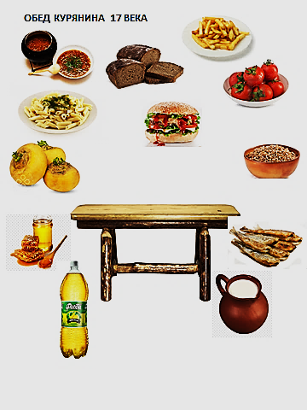

**ДЛЯ ЛЮБОЗНАТЕЛЬНЫХ**

1. Предлагаем тебе темы самостоятельных исследований:

- «Хлеб – батюшка, водица – матушка»,

- «Щи да каша – кормилицы наши»,

- «Забытые рецепты курской кухни»;

- «Как питаются герои русских сказок?»

2) Интересен будет такой проект: «Что и как едят куряне». Можно сделать опрос соседей, знакомых, одноклассников, просто прохожих (чем больше людей, тем интереснее). А затем, обработав информацию, составить список самых популярных блюд, продуктов курян. Заодно можно сделать вывод о пользе этой еды для здоровья. Результаты можно оформить в виде диаграммы, инфографики, фотоальбома или стенгазеты.

3) Можно составить альбом-проект «Полезная пища наших предков». Например:

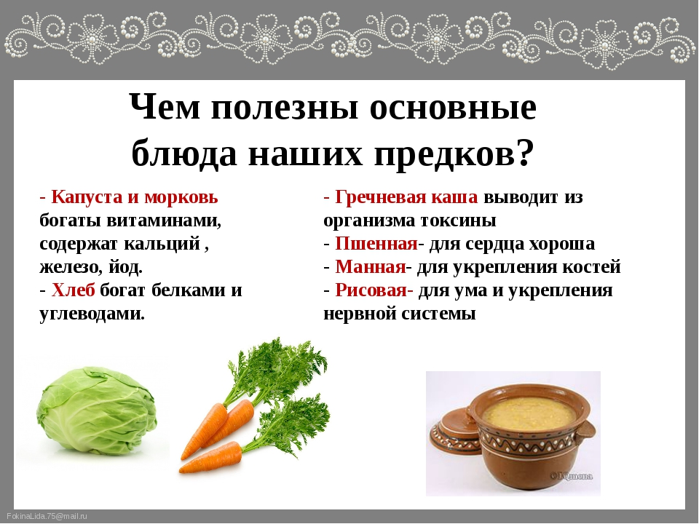

4) Можно составить кулинарную книгу своей семьи «Традиционные семейные рецепты и советы», кулинарную книгу класса «Скатерть-самобранка», «Рецепты наших бабушек». А затем, самым удачным блюдом угостить друзей.

5) Хитрые вопросы.

* Раньше щи варили кислые, сборные, зеленые, суточные, царские. Откуда появились такие названия?
* Какой овощ называли покаянным?
* Самыми калорийными в рационе наших предков были каши. Их в XVI в. было более 20 видов. А сколько знаешь ты?

**ПРАВИЛА ПОВЕДЕНИЯ ЗА СТОЛОМ**

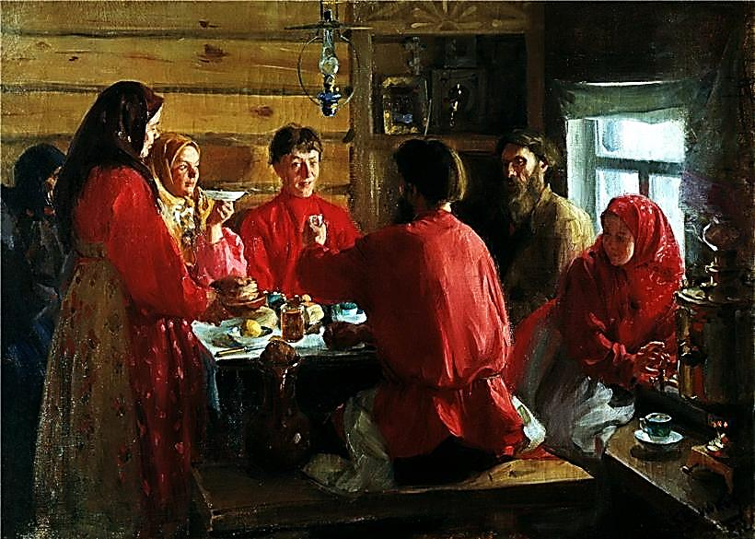

1. **Каждому свое место за столом.**

Столы для трапезы обычно ставили не посредине комнаты, а придвигали к стене к лавкам, где у каждого члена семьи было свое место. На Руси всегда строго соблюдали за столом старшинство.

В переднем углу, у «верхнего» конца стола, под образами, сидел хозяин. По правую руку от него – старший сын или младший брат. Чем дальше от хозяина, тем менее престижное считалось место

Места на лавках вдоль стены считались мужскими, а на приставных лавках располагались женщины.

1. **Приглашения.**

Без приглашения в гости не ходили («незваный гость хуже татарина»).

1. **Начало трапезы.**

Пока семья и гости собираются, никто не начинает есть, даже если тарелки уже наполнены. Первую ложку поднимает старший, и это служит знаком к началу обеда.

Прежде чем садиться за стол, обязательно мыли руки, глава семьи произносил благодарственную молитву, и только потом можно было начинать трапезу.

Русский человек за столом должен был вести себя так же чинно, как в церкви. Накрытый стол у русских олицетворялся с ладонью Божьей. Ни в коем случае не ругали еду, какая бы она не была, это считалось богохульством. Считалось, что Бог подает еду и ее надо чтить.

1. **Поведение за столом**

*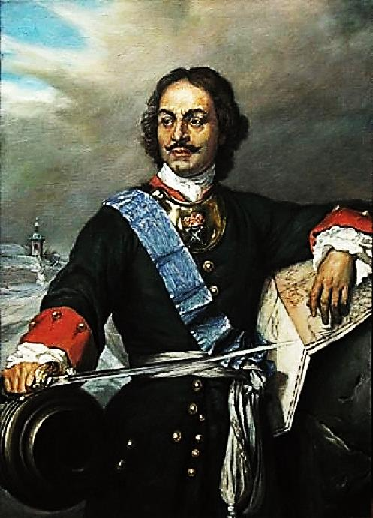Из документа «Юности честное зерцало» (составлен Петром I).*

Как молодой отрок должен поступать, когда он с другими в застолье сидит:

- умой руки и сядь благочинно, сиди прямо и не хватай первый с блюда;

- пей и ешь, не больше, чем тебе требуется, в меру;

- руки твои пусть не лежат долго на тарелке, ногами везде не мотай;

- когда нужно попить, не утирай губ рукою, но полотенцем, и не пей, пока еще пищи не проглотил, не облизывай перстов и не грызи костей, но обрежь ножом;

- ешь, что пред тобой лежит, а остальное не хватай;

- над едой не чавкай, как свинья, и головы не чеши;

- не проглотив куска, не говори;

- не замарай скатерти, и около своей тарелки не делай забора из костей, корок хлеба и прочего;

- когда перестанешь есть, возблагодари Бога, умой руки и лицо и выполощи рот.

**5. Завершение трапезы.**

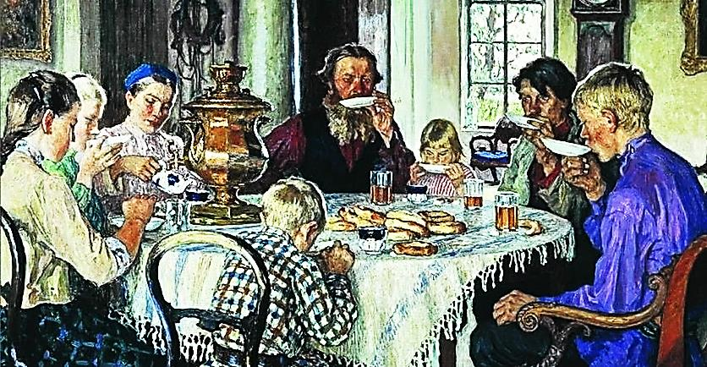Раньше трапезу заканчивали так же, как и начинали – все вместе и с добрым словом благодарности.

«Ломать стол» – вставать вразнобой – считалось крайне невежливо, поевший оставался за столом, пока не покушают старшие.

**СОВРЕМЕННЫЙ ЭТИКЕТ**

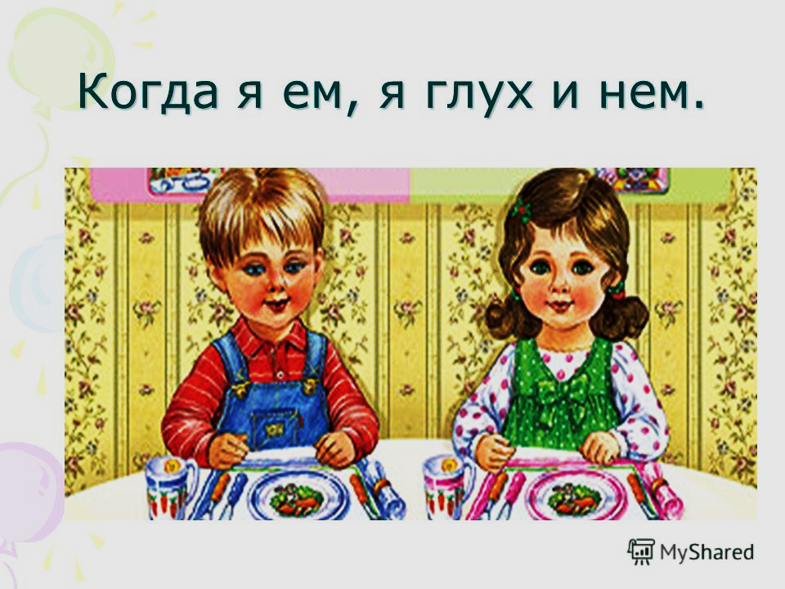

• Не клади на стол локти: они могут помешать соседу, да и занимают много места. Очень неприлично раскачиваться на стуле.

• Не разговаривай с полным ртом – прожуй и проглоти, потом говори, не чавкай – старайся есть беззвучно.

• Чтобы было легче жевать – не откусывай слишком больших кусков.

• Клади на тарелку столько еды, сколько сможешь съесть.

• Мясо, поданное большим куском, принято есть с вилкой и ножом: вилка — в левой руке, нож – в правой.

• Гарнир (картофель, овощи, макароны) набирай на вилку с помощью хлеба, а не с помощью пальцев.

• Руки и губы вытирай салфетками, ни в коем случае руками, скатертью, либо одеждой.

• Если тебе захотелось попробовать какое-то блюдо, находящееся вдалеке от тебя, не тянись к нему через весь стол, а попроси вежливо передать.

• Из общей посуды накладывай еду не своей ложкой либо вилкой, а теми, что находятся на общем блюде.

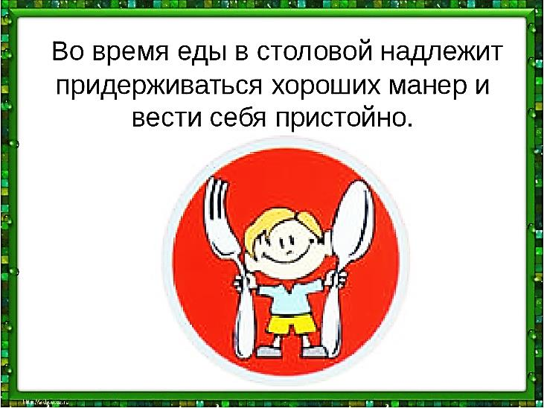• Такие сладости, как торты и пирожные, не едят с руки, а отламывают ложечкой в тарелке.

• И самое главное: необходимо обязательно поблагодарить того, кто готовил и подавал вам блюда, сказать волшебное «спасибо»!

Правила поведения за столом очень важны в современном мире. Праздничный стол, поход в кафе или ресторан, романтический или дружеский ужин не может обойтись без элементарных правил этикета…

1. http://www.gokursk.ru